Лекция 24. Распределение памяти
Менеджер памяти - часть операционной системы, отвечающая за управление памятью.
Основные методы распределения памяти:
- Без использования внешней памяти (например: HDD)
- С использованием внешней памяти
Методы без использования внешней памяти
Однозадачная система без подкачки на диск
Память разделяется только между программой и операционной системой.
Схемы разделения памяти:
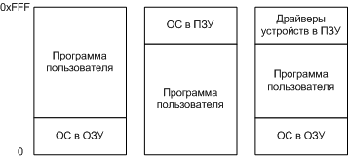
Схемы разделения памяти
Третий вариант используется в MS-DOS. Та часть, которая находится в ПЗУ, часто называется BIOS.
Распределение памяти с фиксированными разделами.
Память просто разделяется на несколько разделов (возможно, не равных). Процессы могут быть разными, поэтому каждому разделу необходим разный размер памяти.
Системы могут иметь:
- общую очередь ко всем разделам
- к каждому разделу отдельную очередь
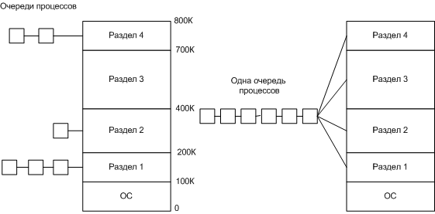
Распределение памяти с фиксированными разделами
Недостаток системы многих очередей очевиден, когда большой раздел может быть свободным, а к маленькому выстроилась очередь.
Алгоритмы планирования в случае одной очереди:
- поочередный
- выбирается задача, которая максимально займет раздел
Также может быть смешанная система.
Распределение памяти динамическими разделами
В такой системе сначала память свободна, потом идет динамическое распределение памяти.
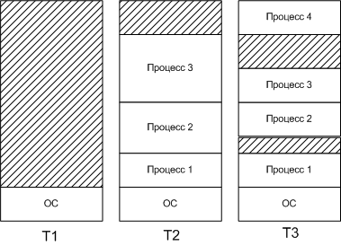
Распределение памяти динамическими разделами.
Недостатки:
- Сложность
- Память фрагментируется
Перемещаемые разделы
Это один из методов борьбы с фрагментацией. Но на него уходит много времени.
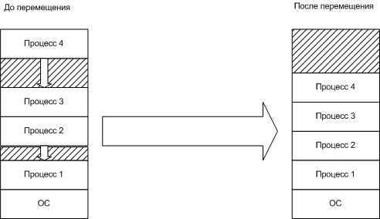
Перемещаемые разделы
Рост разделов
Иногда процессу может понадобиться больше памяти, чем предполагалось изначально.
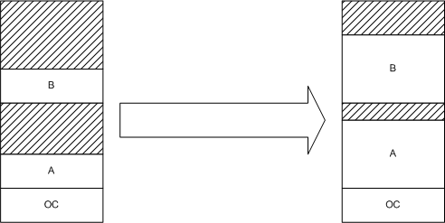
Рост разделов
Настройка адресов и защита памяти
В предыдущих примерах мы можем увидеть две основные проблемы.
- Настройка адресов или перемещение программ в памяти
- Защита адресного пространства каждой программы
Решение обоих проблем заключается в оснащении машины специальными аппаратными регистрами.
- Базовый (указывает начало адресного пространства программы)
- Предельный (указывает конец адресного пространства программы)
Методы с использованием внешней памяти (свопинг и виртуальная память)
Так как памяти, как правило, не хватает. Для выполнения процессов часто приходится использовать диск.
Основные способы использования диска:
- Свопинг (подкачка) - процесс целиком загружается в память для работы
- Виртуальная память - процесс может быть частично загружен в память для работы
Свопинг (подкачка)
При нехватке памяти процессы могут быть выгружены на диск.
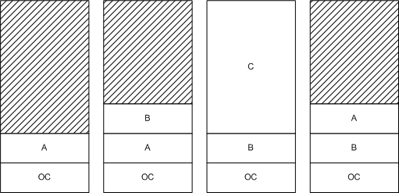
т.к. процесс С очень большой, процесс А был выгружен временно на диск,
после завершения процесса С он снова был загружен в память.
Как мы видим процесс А второй раз загрузился в другое адресное пространство, должны создаваться такие условия, которые не повлияют на работу процесса.
Свопер - планировщик, управляющий перемещением данных между памятью и диском.
Этот метод был основным для UNIX до версии 3BSD.
Управление памятью с помощью битовых массивов
Вся память разбивается на блоки (например, по 32бита), массив содержит 1 или 0 (занят или незанят).
Чтобы процессу в 32Кбита занять память, нужно набрать последовательность из 1000 свободных блоков.
Такой алгоритм займет много времени.
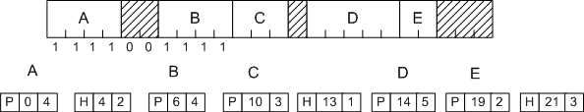
битовые массивы и списки
Управление памятью с помощью связных списков
Этот способ отслеживает списки занятых (между процессами) и свободных (процессы) фрагментов памяти.
Запись в списке указывает на:
- занят (P) или незанят (H) фрагмент
- адрес начала фрагмента
- длину фрагмента
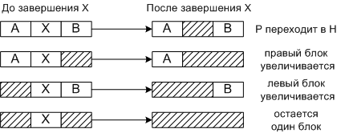
Четыре комбинации соседей для завершения процесса X
Алгоритмы выделения блока памяти:
- первый подходящий участок.
- следующий подходящий участок, стартует не сначала списка, а с того места на котором остановился в последний раз.
- самый подходящий участок (медленнее, но лучше использует память).
- самый неподходящий участок, расчет делается на то, что программа займет самый большой участок, а лишнее будет отделено в новый участок, и он будет достаточно большой для другой программы.
Виртуальная память
Основная идея заключается в разбиении программы на части, и в память эти части загружаются по очереди.
Программа при этом общается с виртуальной памятью, а не с физической.
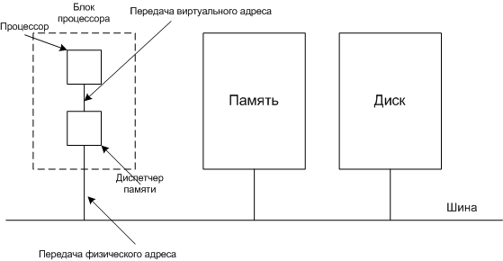
Диспетчер памяти преобразует виртуальные адреса в физические.
Страничная организация памяти
Страницы - это части, на которые разбивается пространство виртуальных адресов.
Страничные блоки - единицы физической памяти.
Страницы всегда имеют фиксированный размер. Передача данных между ОЗУ и диском всегда происходит в страницах.
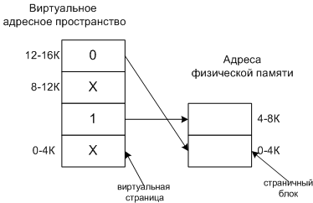
Х - обозначает не отображаемую страницу в физической памяти.
Страничное прерывание - происходит, если процесс обратился к странице, которая не загружена в ОЗУ (т.е. Х). Процессор передается другому процессу, и параллельно страница загружается в память.
Таблица страниц - используется для хранения соответствия адресов виртуальной страницы и страничного блока.
Таблица может быть размещена:
- в аппаратных регистрах (преимущество: более высокое быстродействие, недостаток - стоимость)
- в ОЗУ
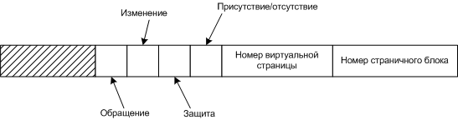
Типичная запись в таблице страниц
Присутствие/отсутствие - загружена или незагружена в память
Защита - виды доступа, например, чтение/запись.
Изменение - изменилась ли страница, если да то при выгрузке записывается на диск, если нет, просто уничтожается.
Обращение - было ли обращение к странице, если нет, то это лучший кандидат на освобождение памяти.
Информация о адресе страницы когда она хранится на диске, в таблице не размещается.
Для ускорения доступа к страницам в диспетчере памяти создают буфер быстрого преобразования адреса, в котором хранится информация о наиболее часто используемых страниц.
Страничная организация памяти используется, и в UNIX, и в Windows.
Хранение страничной памяти на диске
Статическая область свопинга
После запуска процесса он занимает определенную память, на диске сразу ему выделяется такое же пространство. Поэтому файл подкачки должен быть не меньше памяти. А в случае нехватки памяти даже больше. Как только процесс завершится, он освободит память и место на диске.
На диске всегда есть дубликат страницы, которая находится в памяти.
Этот механизм наиболее простой.
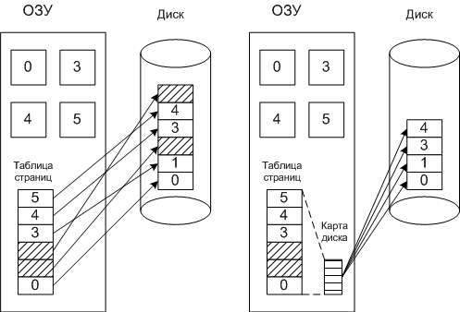
Статический и динамический методы организации свопинга.
Динамическая область свопинга
Предполагается не выделять страницам место на диске, а выделять только при выгрузке страницы, и как только страница вернется в память освобождать место на диске.
Этот механизм сложнее, так как процессы не привязаны к какому-то пространству на диске, и нужно хранить информацию (карту диска) о местоположении на диске каждой страницы.

